**Physik- Protokoll**

Albert Einstein - „**Über die Erzeugung und Verwandlung des Lichtes betreffenden heuristischen Gesichtspunkt“**

Einsteins Aussage:

* Licht breitet sich nicht gleich aus

→ irgendwo stärker, irgendwo weniger stark

* Licht ist etwas „körniges“

→ besteht aus kleinen Teilchen (Energiequanten)

* Licht ist pure Energie und bewegt sich in Lichtgeschwindigkeit
* Wenn ein Energiequant auf Materie fällt, dann verschwindet der Energiequant komplett (durch den Energieerhaltungssatz, muss das Licht „umgewandelt“ sein)

*Merke: „Bei der Ausbreitung von Licht ist die Energie nicht kontinuierlich über den Raum verteilt, sondern in einer endlichen Zahl von Energiequanten lokalisiert. Licht ist ein Strom von Energiepaketen, die sich mit Lichtgeschwindigkeit bewegen.“*

Was ist dieses „kleine Körnige“:

* Energiequantenmodel: In Raumpunkten lokalisierte Energiequanten (Photonen)
* Durch das Energiequantenmodel wird die Entstehung von Licht dargestellt

**Photoelektrischer Effekt (Photoeffekt)**

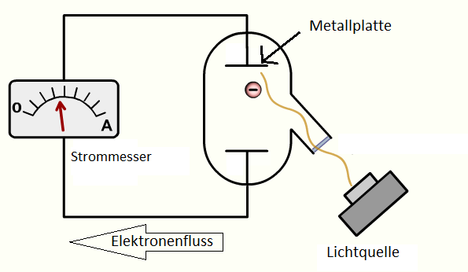Darstellung 1):

Beobachtung/ Deutung: Photonen (Licht) fallen auf die Metallplatte und lösen Elektronen ab. Diese Elektronen werden in alle Richtungen abgestoßen, dabei treffen einige auf die gegenüber liegende Platte und es entsteht ein Elektronenfluss.

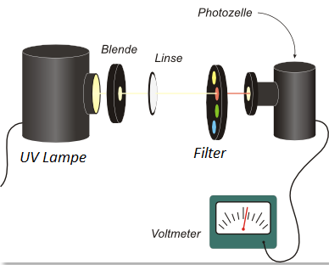

Darstellung 2):

Beobachtung: UV-Strahlen, welche von der Blende und der Linse gebündelt werden, fallen durch einen Farbfilter auf die Photozelle. Dabei lässt sich am Voltmeter eine Spannung beobachten.

*Erklärung:* **Was ist der Photoeffekt?**

Der Photoeffekt beschreibt den Vorgang, bei dem Elektronen aus einer Metalloberfläche durch auftreffende Photonen herausgeschlagen werden. Dabei kann man sich die Elektronen als kugelförmige Körper vorstellen, die auf einer festen Bahn um den Atomkern kreisen (Bohrsches Atommodell). Für jedes eintreffende Photon wird ein Elektron gelöst. Dieses Photon besitzt die Energie E = h \cdot \nu, wobei \nu die Frequenz und h das Plancksche Wirkungsquantum darstellt. Diese Energie kann das Photon bei einem Zusammenstoß mit einem Elektron übertragen und ihm durch die zugeführte kinetische Energie ermöglichen, den Wirkungsbereich des Kerns zu verlassen.

Dabei gilt:

1. weniger Photonen = weniger Elektronen (werden rausgeschlagen) = weniger Strom
2. mehr Photonen = mehr Licht = höhere Intensität

Was muss beachtet werden?

1. Elektronegativität = unedles Natrium (gibt Elektronen leicht ab) = edles Platin (gibt Elektronen schwer ab)
2. Jedes Photon hat eine bestimmte Energie, die nur von der Farbe des Lichts abhängt.

→ wenn die Energie ausreicht, werden Elektronen herausgeschossen

*Merke:* *Diejenigen Photonen, die genug Energie haben, um Elektronen zum Austritt aus dem Anziehungsbereich des Atomkerns zu befähigen, besitzen eine hohe Frequenz und demzufolge eine kurze Wellenlänge.*

Das heißt:

→ „Je kürzer die Wellenlänge, desto mehr Energie haben die Photonen.“

→ Effekt tritt erst ab einer bestimmten Frequenz ein: der Grenzfrequenz.

Bsp. Rechnung: siehe <http://www.wzemann.de/physik/> - Versuch Fotoeffekt

Smart: 15.09.2014

**Fotozelle**

Frage: Was ist eine Fotozelle

Eine Fotozelle dient der Umwandlung von Lichtenergie in elektrische Energie. Mit ihrer Hilfe kann man die Intensität des Lichtes durch elektrische Messgeräte erfassen.

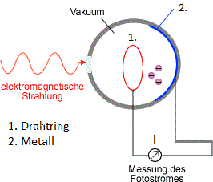**Frage: Wie kommt es zum Stromkreis?**

Funktionsweise:

1. Photonen treffen auf die Metallschicht.
2. Elektronen werden von der Metallschicht abgeschlagen und fliegen in alle Richtungen. Die Metallschicht lädt sich dadurch positiv auf.
3. Einige Elektronen treffen auf den Drahtring. Der Ring lädt sich dadurch negativ auf.
4. Die Ladungsdifferenz zwischen Drahtring und Metallschicht gleicht sich aus: Es entsteht ein Stromfluss.